# РОССИЙСКИЙ УНИВЕРСИТЕТ ДРУЖБЫ НАРОДОВ

**Факультет физико-математических и естественных наук Кафедра прикладной информатики и теории вероятностей**

# ОТЧЕТ

**ПО ЛАБОРАТОРНОЙ РАБОТЕ №**  **6**

*дисциплина: Архитектура компьютера*

Студентка: Симбине Камила Шеймиле

Группа: НПИбд-03-23

**МОСКВА**

2024 г.

**Цель работы**

Приобретение практических навыков взаимодействия пользователя с системой посредством командной строки.

**Ввыполнение работы**

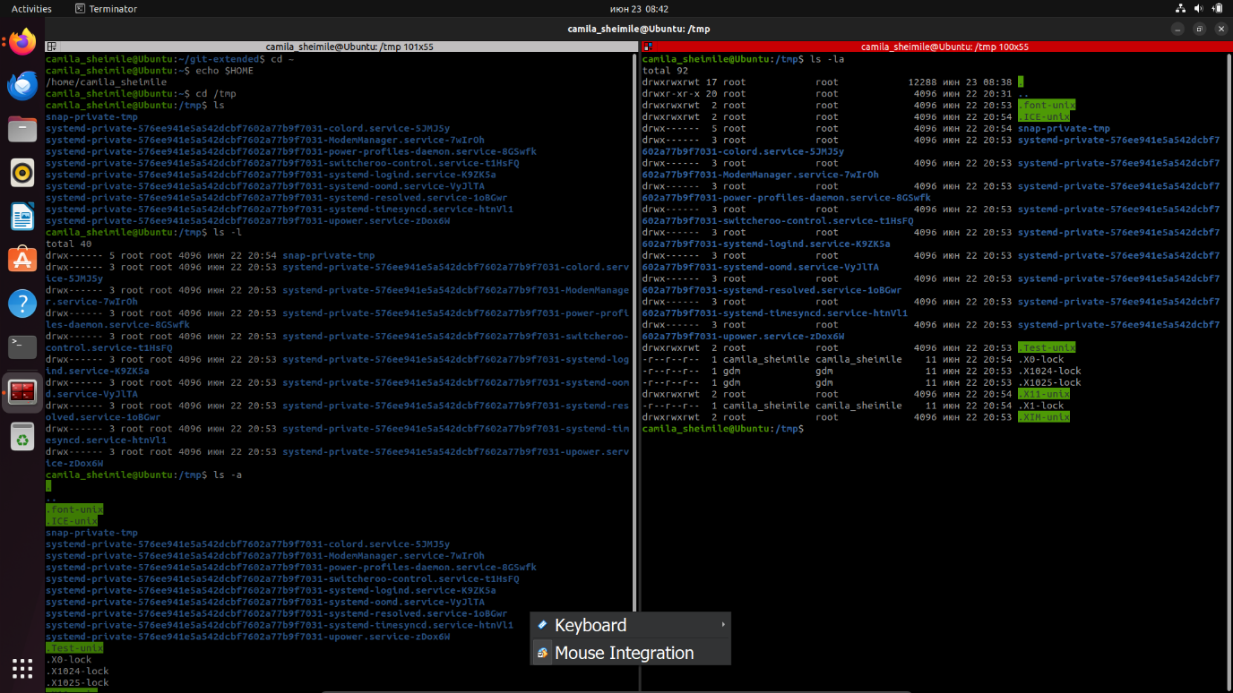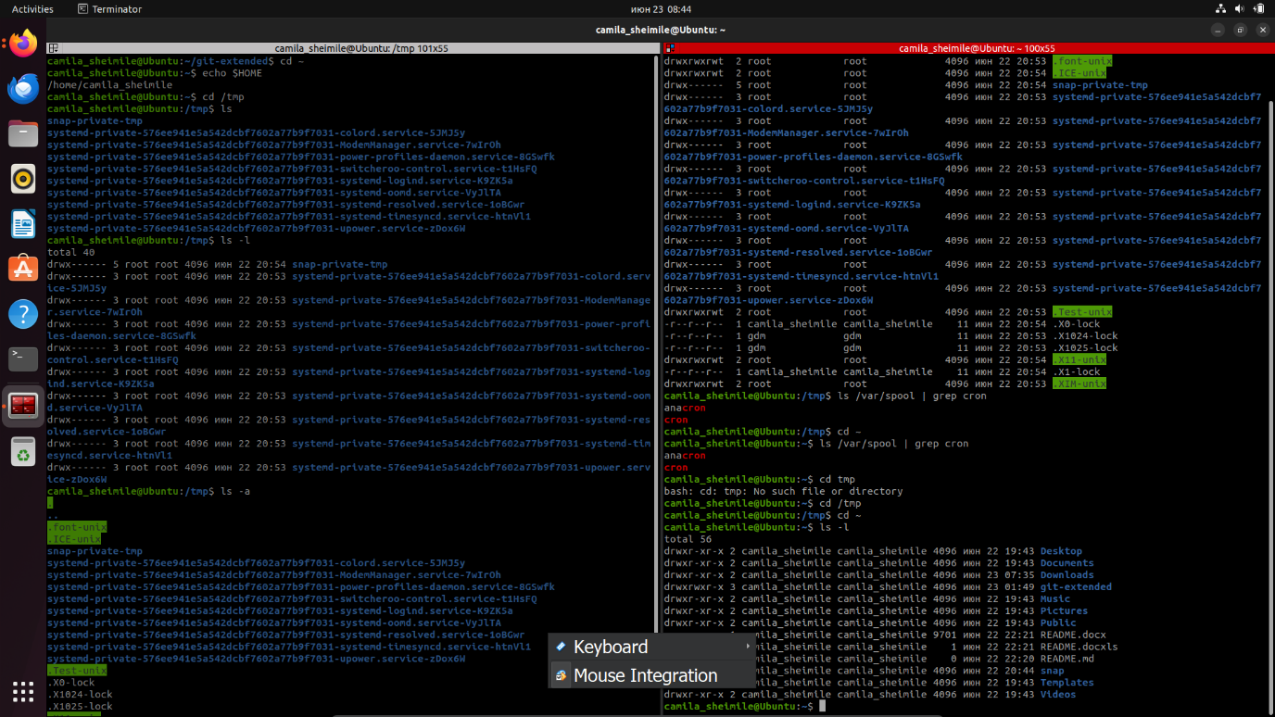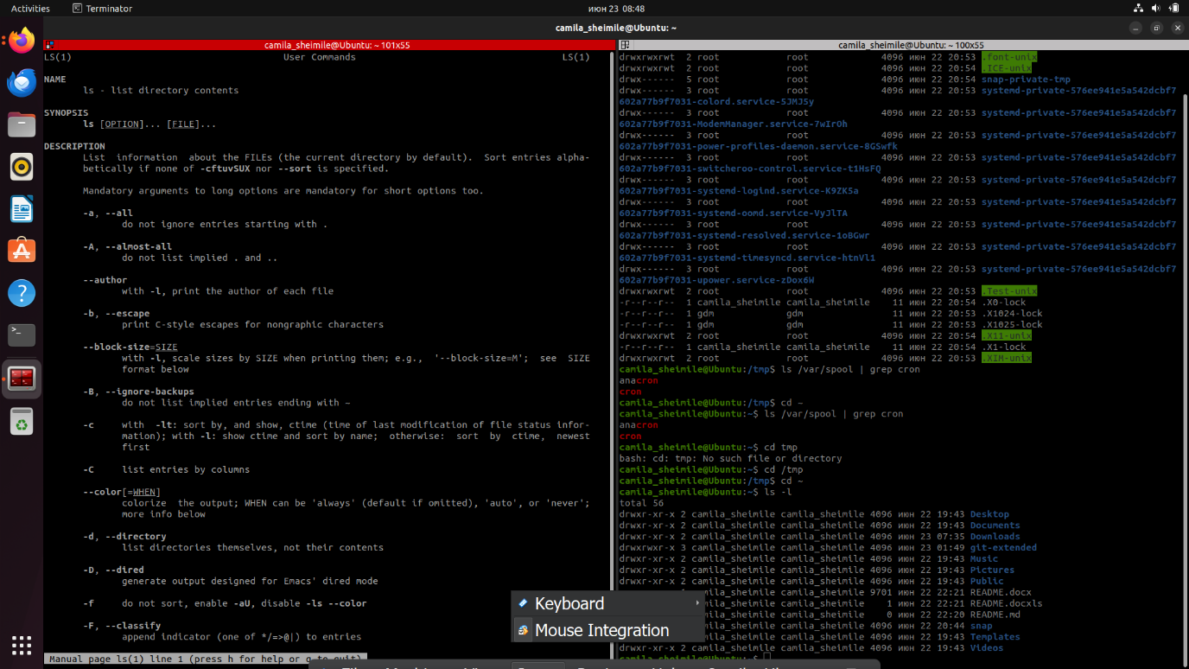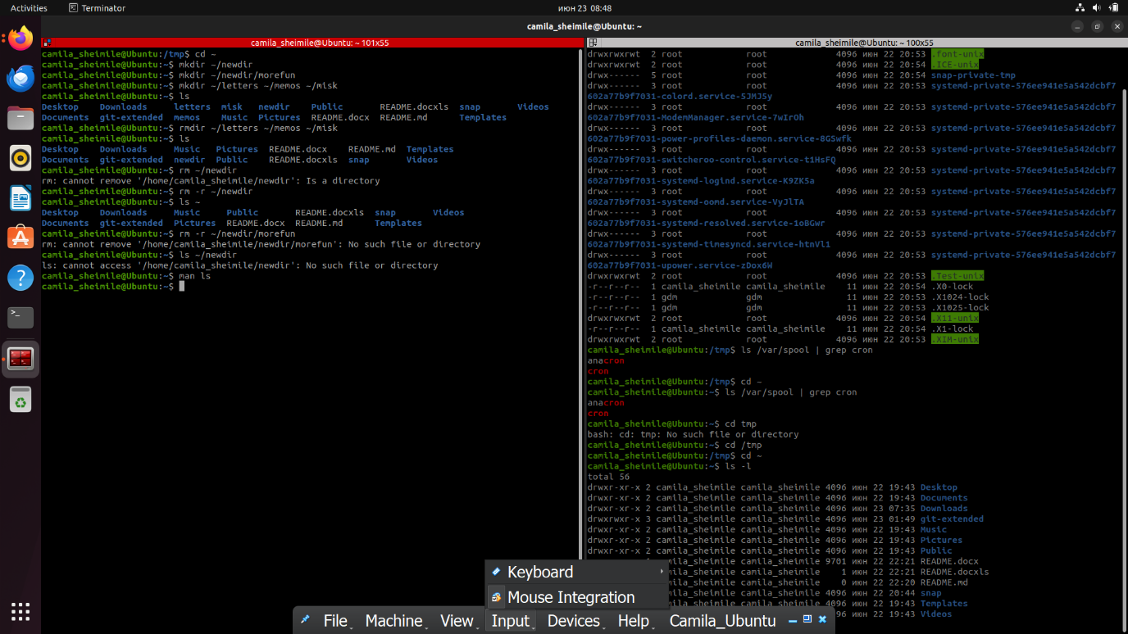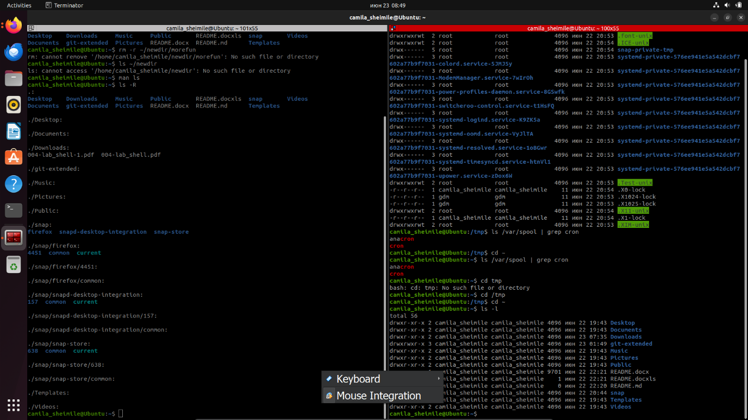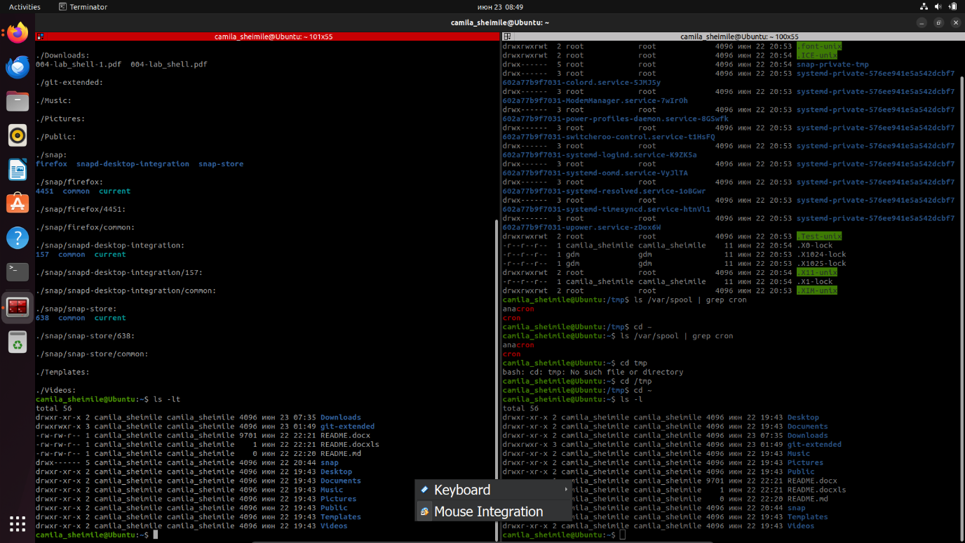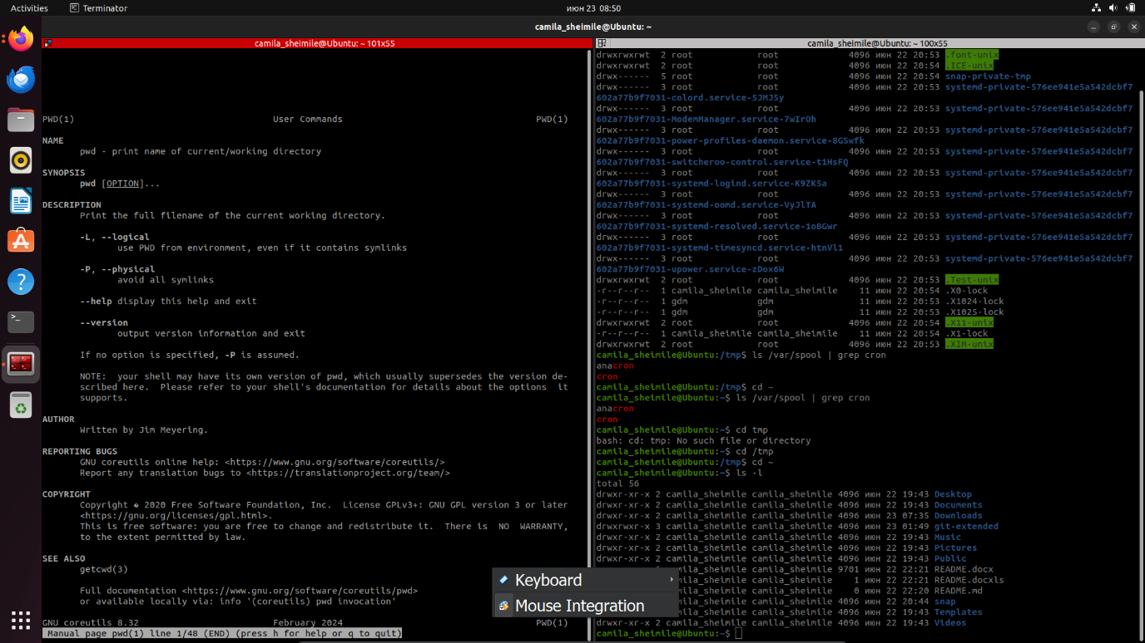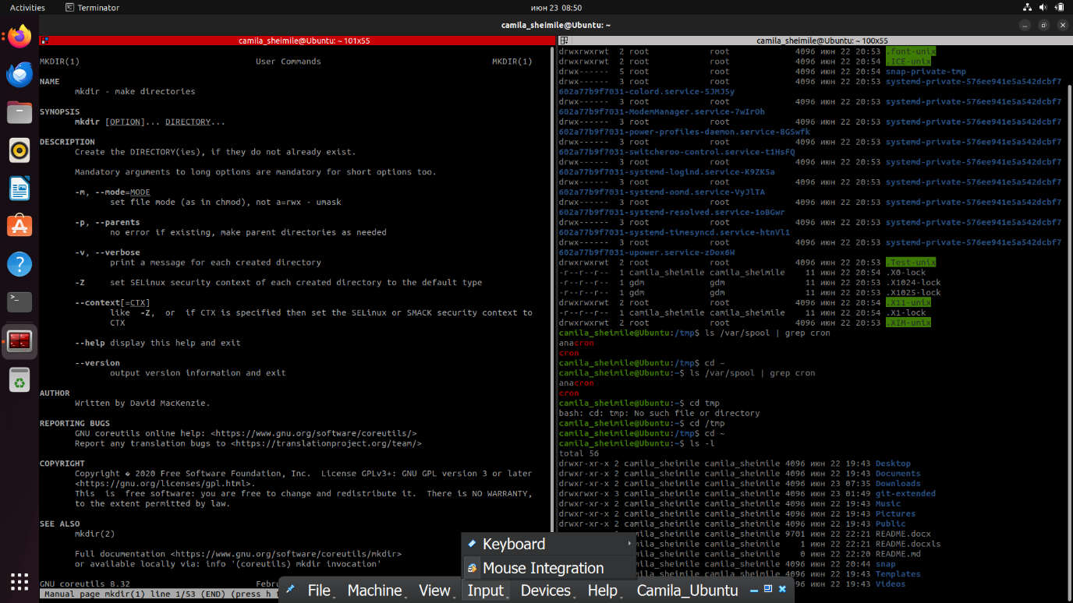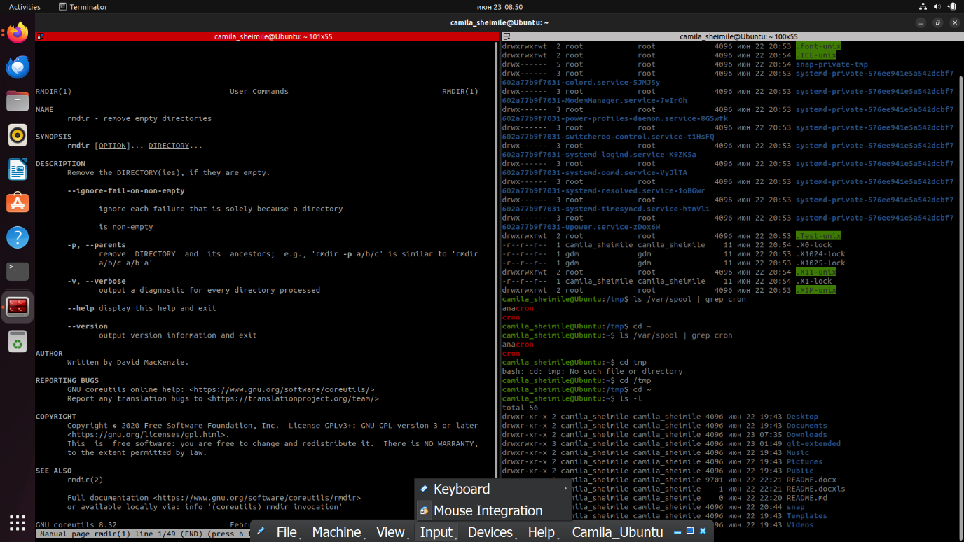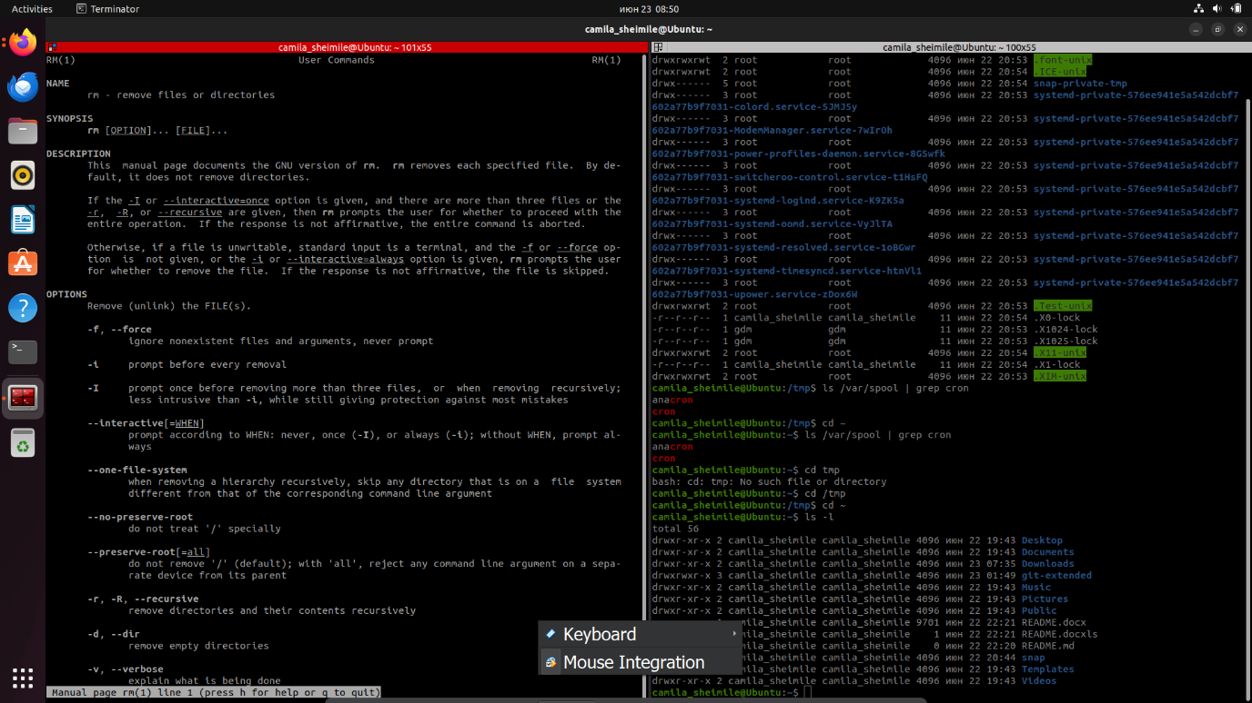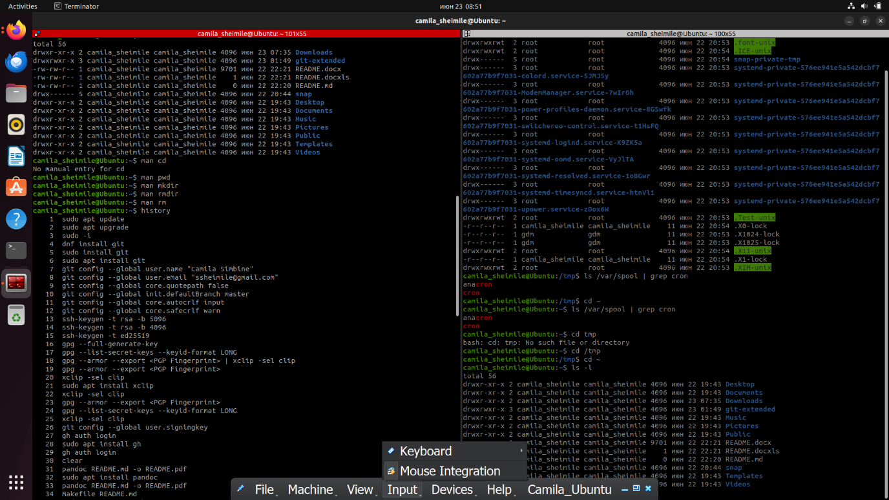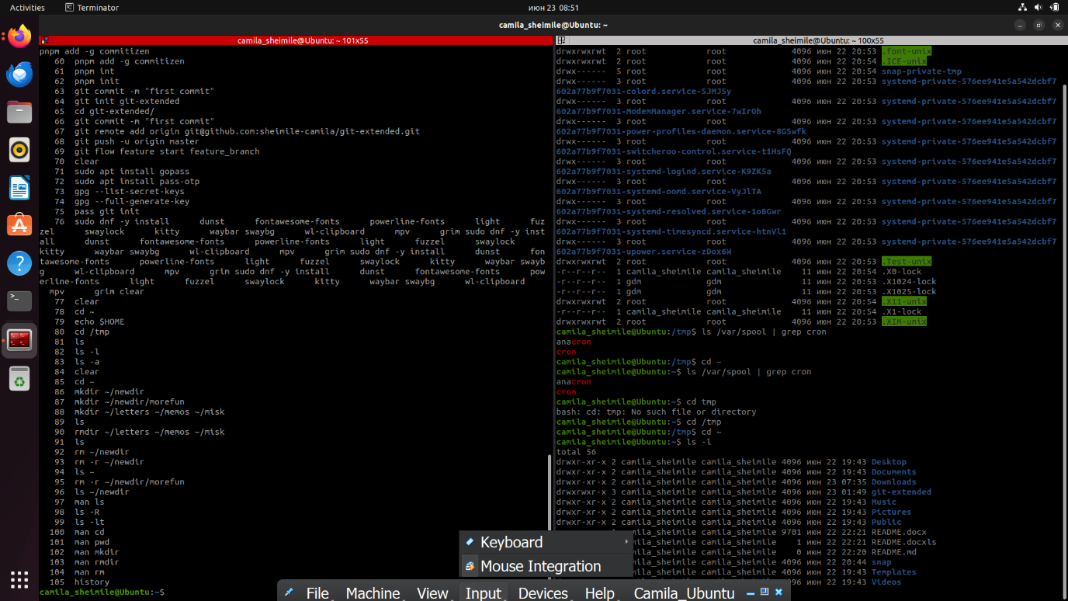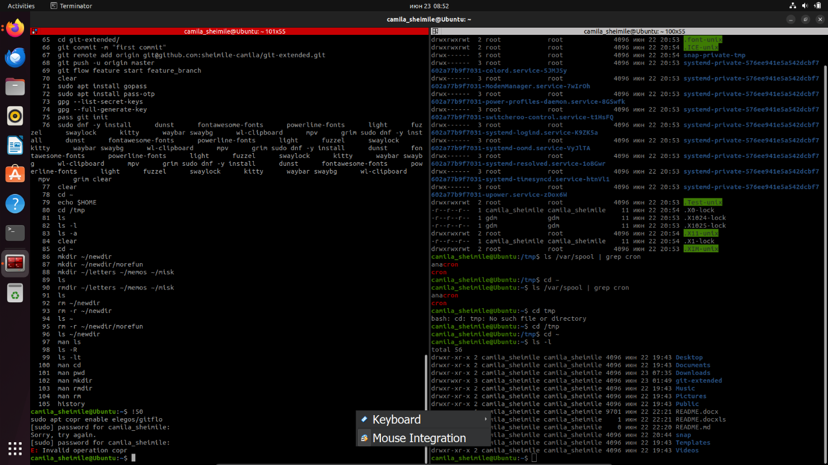

**Контрольные вопросы**

**1. Что такое командная строка?**

Командная строка — это интерфейс, позволяющий пользователю взаимодействовать с операционной системой через ввод текстовых команд. Она предоставляет доступ к различным утилитам и программам системы, позволяя выполнять широкий спектр задач, таких как управление файлами, настройка системы и запуск программ.

**2. При помощи какой команды можно определить абсолютный путь текущего каталога? Приведите пример.**

Команда `pwd` (print working directory) отображает абсолютный путь текущего каталога.

*pwd*

Пример вывода:

*/home/user/projects*

**3. При помощи какой команды и каких опций можно определить только тип файлов и их имена в текущем каталоге? Приведите примеры.**

Команда `ls` с опцией `-F` определяет тип файлов и их имена. Опция `-F` добавляет символы в конец имен файлов, указывающие их тип.

*ls -F*

Пример вывода:

*file.txt directory/ executable\**

**4. Каким образом отобразить информацию о скрытых файлах? Приведите примеры.**

Для отображения скрытых файлов используется команда `ls` с опцией `-a`.

*ls -a*

Пример вывода:

*. .. .hiddenfile visiblefile*

**5. При помощи каких команд можно удалить файл и каталог? Можно ли это сделать одной и той же командой? Приведите примеры.**

Для удаления файла используется команда `rm`, а для удаления каталога — команда `rmdir`. Команда `rm` с опцией `-r` может удалить и файлы, и каталоги.

Удаление файла:

*rm filename*

Удаление каталога:

*rmdir directoryname*

Удаление каталога и его содержимого:

*rm -r directoryname*

**6. Каким образом можно вывести информацию о последних выполненных пользователем командах?**

Команда `history` выводит список последних выполненных команд.

*history*

**7. Как воспользоваться историей команд для их модифицированного выполнения? Приведите примеры.**

Можно использовать команду `!` с номером команды из истории или с частью команды для повторного выполнения.

Пример использования номера команды:

*!42*

Пример использования части команды:

*!ls*

**8. Приведите примеры запуска нескольких команд в одной строке.**

Для запуска нескольких команд в одной строке используются символы `;`, `&&` и `||`.

Пример с `;` (выполняет все команды независимо от результата предыдущих):

*cd /tmp; ls; pwd*

Пример с `&&` (выполняет следующую команду, только если предыдущая выполнена успешно):

*cd /tmp && ls && pwd*

Пример с `||` (выполняет следующую команду, только если предыдущая не удалась):

*cd /tmp || echo "Failed to change directory"*

**9. Дайте определение и приведите примеры символов экранирования.**

Символы экранирования используются для того, чтобы специальные символы интерпретировались буквально. Например, обратный слеш `\` используется для экранирования.

Примеры:

*echo "Hello, world!" # выводит Hello, world!*

*echo "Hello, \$USER!" # выводит Hello, $USER!*

**10. Охарактеризуйте вывод информации на экран после выполнения команды `ls` с опцией `-l`.**

Команда `ls -l` выводит подробную информацию о файлах и каталогах в длинном формате. Вывод включает:

- Права доступа

- Количество жестких ссылок

- Владелец файла

- Группа владельца

- Размер файла

- Время последней модификации

- Имя файла

Пример:

*-rw-r--r-- 1 user group 1234 Jun 23 12:34 file.txt*

**11. Что такое относительный путь к файлу? Приведите примеры использования относительного и абсолютного пути при выполнении какой-либо команды.**

Относительный путь указывает путь к файлу относительно текущего каталога, тогда как абсолютный путь указывает полный путь от корневого каталога.

Пример использования относительного пути:

*cd documents/projects*

Пример использования абсолютного пути:

*cd /home/user/documents/projects*

**12. Как получить информацию об интересующей вас команде?**

Для получения информации о команде можно использовать команду `man` (manual).

Пример:

*man ls*

**13. Какая клавиша или комбинация клавиш служит для автоматического дополнения вводимых команд?**

Для автоматического дополнения вводимых команд используется клавиша `Tab`.